1. DHCP和DNS组合实现域中计算机IP地址自动配置和域名解析

介绍：

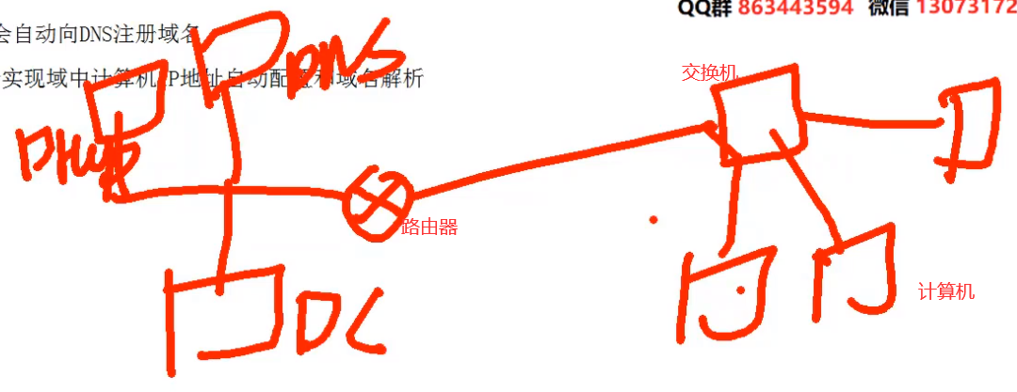

上述三台计算机都在域中，向DC请求得到地址，之后就会向DNS注册

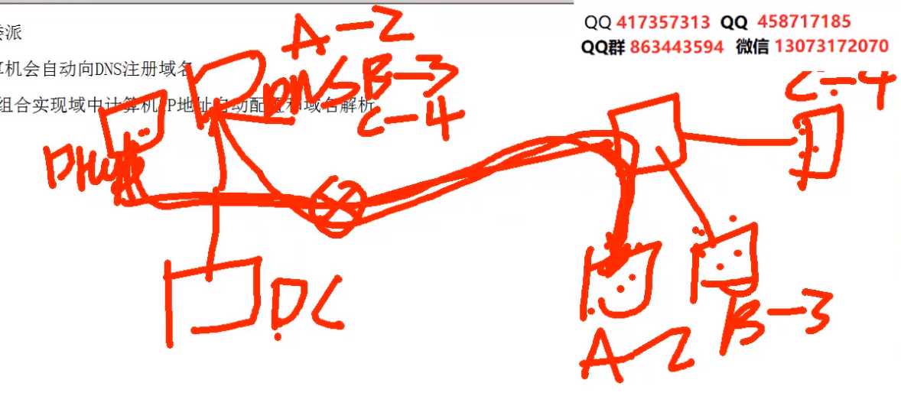

现在三台计算机都知道自己的DNS服务器是谁，DNS服务器也知道它们的IP地址是什么，可实现A ping B，就算是第二天B的地址变成了13（DHCP在工作），但是DNS服务器中也会更新，所以也能实现

测试：

现在DHCP下面分配的地址：

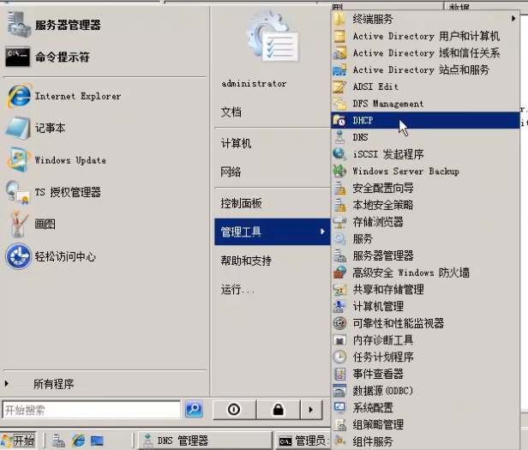

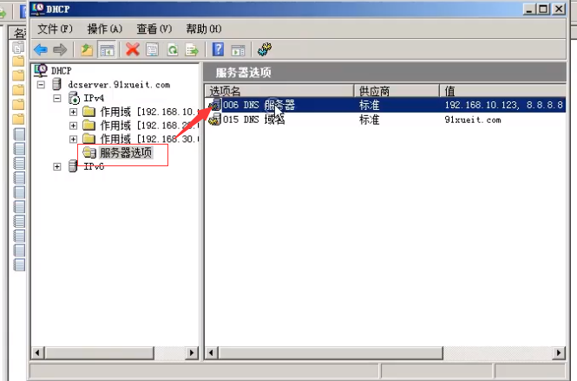

将其他地址删除：

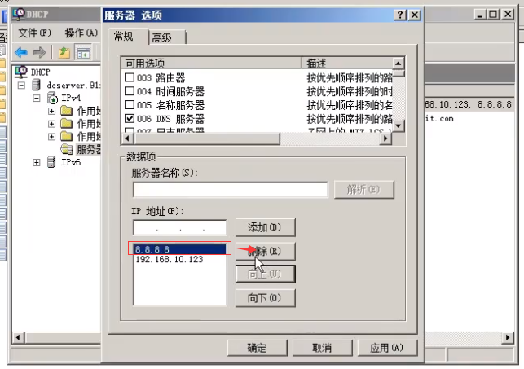

将作用域中的作用域选项中的除了192.166.10.123的其他DNS服务器删除

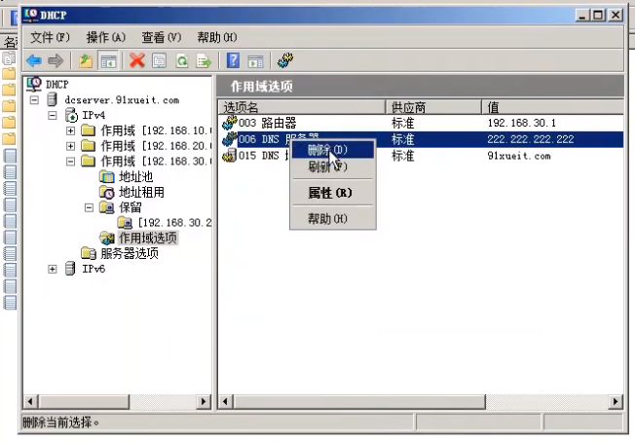

测试：

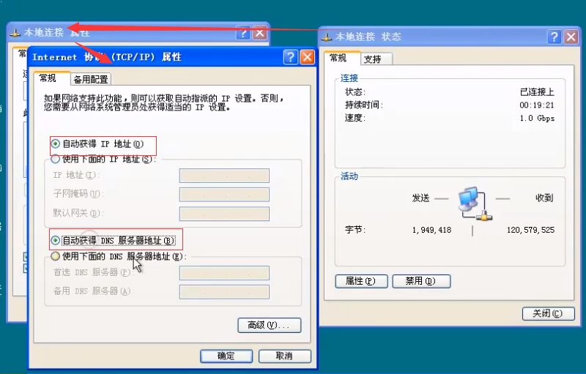

更改后：

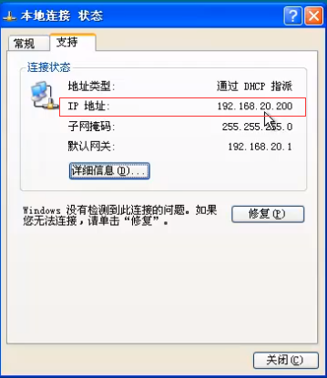详细信息如下

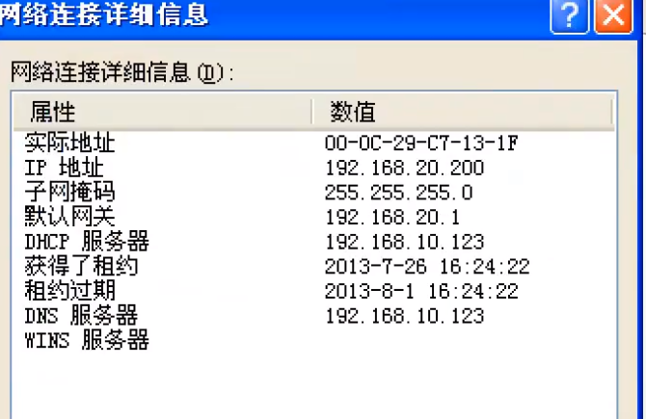

DNS中的相应A改变了IP地址：

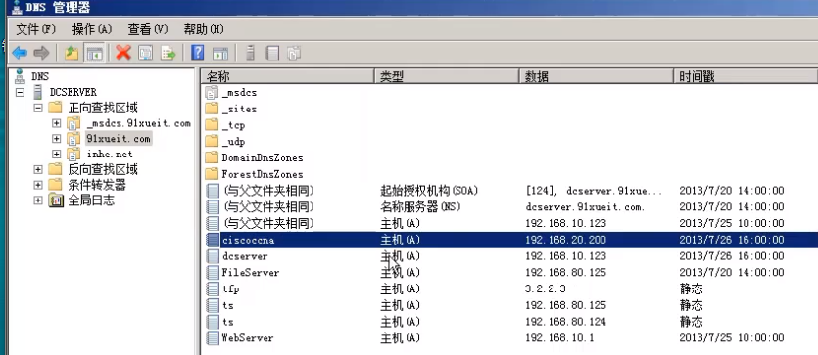

链接：

DHCP：..\..\..\part1 网络知识(Internet)\part1 网络工作原理 6days\计算机网络原理 6days\day3 2021.11.1 网络物理层+链路局域网\4.5Internet网络层

DHCP是什么：<https://baike.so.com/doc/5331285-5566522.html>

DC是什么：https://baike.so.com/doc/6753743-6968321.html